Como elaborar um esquema

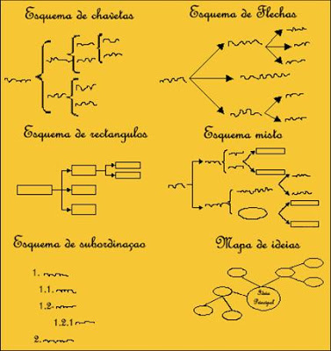
Um esquema é a apresentação visual (isto é, por meio de elementos gráficos) de ideias, conceitos, fatores ou etapas de um processo. Este tipo de recurso é muito utilizado nas tarefas acadêmicas, podendo ser empregado para:
- sintetizar os pontos principais de um texto;
- organizar os itens de uma apresentação de seminário ou palestra;
- esboçar o esqueleto de um texto a ser redigido.
Tal versatilidade nos sugere que a técnica deva ser dominada por estudantes de todos os níveis, inclusive por aqueles que já terminaram suas graduações e se preparam para concursos. As vantagens principais são a fácil fixação dos conteúdos, bem como a praticidade para sua recapitulação.

A elaboração do esquema exige:
- a definição das ideias principais e secundárias (para se chegar até a identificação destas ideias em um texto, recomenda-se a técnica de leitura analítica);
- redação das ideias em tópicos ou frases curtas;
- disposição gráfica dos tópicos, como exemplificado na ilustração, empregando setas, colchetes, retângulos ou subordinação (enumeração das ideias diferenciando as principais das secundárias por uma sequência numérica. Ex. 1.; 1.1.; 1.2.; 2.; 2.1, etc).

Além dos exemplos que podem ser visualizados aqui, existem outros esquemas especiais, tais como o mapa mental e o mapa conceitual.

Por José Artur Teixeira Gonçalves

